Användarinstruktion innebandyarena

För att få i gång musik behöver du koppla in telefon eller dator med en sladd till panelen enl. nedan.
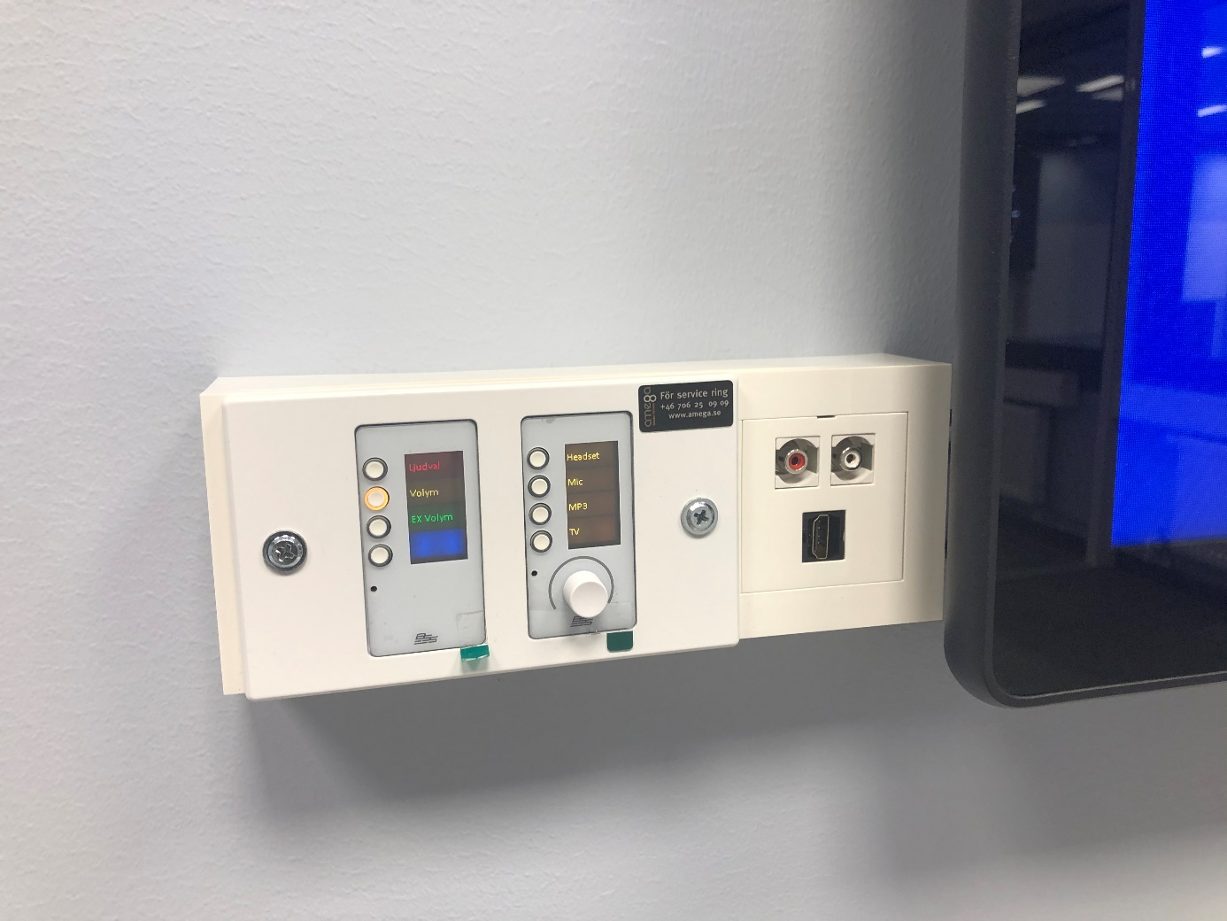

För att justera ljudet använd Volympanelen och följ text.
På ”ljudval kan du välja om du vill lystna på Arenaljudet. På vissa paneler har du fler val. Följ text.
För att ställa volymer tryck på ”Volymer” sedan på önskat val och vrid på volympotten. För bästa ljudkvalitet ha ljudkällan (dator/telefon) på max volym sedan justera på volympannelen
På ”EX Volym” finns ytterligare val. Följ text i panelen.

